Приложение №2
к Договору безвозмездного оказания услуг
от «___» _______________ 2025 г. № ____
Сведения о поступивших в приют для животных
животных без владельцев и животных, от права собственности на которых владельцы отказались,
в информационно-телекоммуникационной сети «Интернет»

Фото | Дата отлова | Населенный пункт и адрес отлова | Вид,  пол,  порода | Прибли-зительный возраст | Окрас, характерис-тика волосяного покрова | Наличие ошейника (шлейки), одежды, клетки, переноски, иного транспор-тировоч-ного устройства | Особые отметины и приметы | Наличие / отсутст-вие стерили-зации / кастра-ции | Физическое состояние животного, особенности походки, передвижения, в том числе вследствие травм | Присвоенный идентификационный номер при маркировании  и чипировании | Дата и причина выбытия животного из приюта
1 | 2 | 3 | 4 | 5 | 6 | 7 | 8 | 9 | 10 | 11 | 12
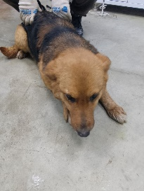 | 29.12.2025г. | Коркинский ГО, ул.Пушкова, д.4 | Собака,  сука,  б\п | 4г | Черно-рыжий | Нет | Вес 25 кг; высота в холке 35 см | Нет | Удовлетворительное | Бирка №RU1zaqkbha6  Чип 643006530402141  Дело №587  Карточка учета № 1
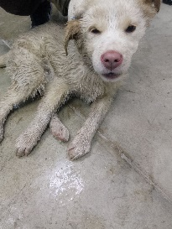 | 29.12.2025г. | Коркинский ГО, ул.Пушкова, д.4 | Собака,  сука,  б\п | 5м | Песочно-бурый | Нет | Вес 7 кг; высота в холке 24 см | Нет | Удовлетворительное | Бирка №RU1yhsxrzn8  Чип 643036621410968  Дело №587  Карточка учета № 2
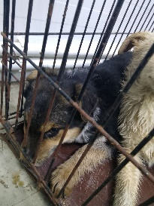 | 29.12.2025г. | Коркинский ГО, ул.Пушкова, д.4 | Собака,  кобель,  б\п | 5м | Черно-рыжий | Нет | Вес 8 кг; высота в холке 24 см | Нет | Удовлетворительное | Бирка №RU16lrs9vv7  Чип 643026141496378  Дело №587  Карточка учета № 3
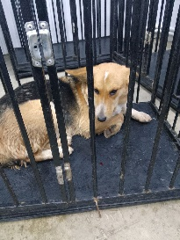 | 29.12.2025г. | Коркинский ГО, ул.Пушкова, д.4 | Собака,  сука,  б\п | 2г | триколор | Нет | Вес 24 кг; высота в холке 30 см | Нет | Удовлетворительное | Бирка №RU102rqkac9  Чип 643056700299013  Дело №587  Карточка учета № 4
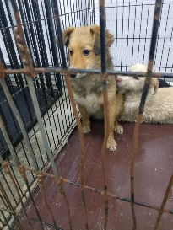 | 29.12.2025г. | Коркинский ГО, ул.Смешанная д.2 | Собака,  кобель,  б\п | 1,5г | Черно-рыжий | Нет | Вес 10 кг; высота в холке 25 см | Нет | Удовлетворительное | Бирка №RU1voclv0w9  Чип 643015395858276  Дело №587  Карточка учета № 5

